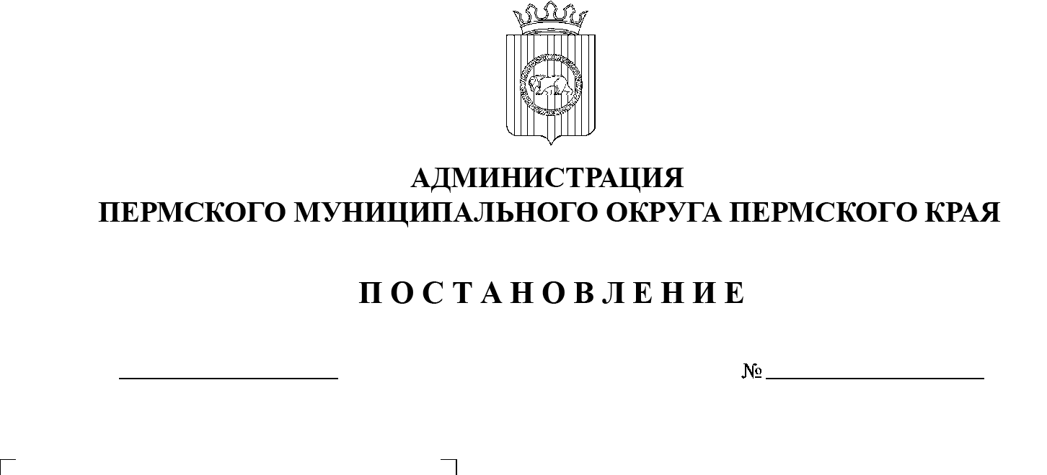

СЭД-2023-299-01-01-05.С-237

Об установлении предельного уровня соотношения средней заработной платы руководителей, руководителей филиалов, заместителей руководителей, главных бухгалтеров и средней заработной платы работников муниципальных учреждений   
и муниципальных унитарных предприятий Пермского муниципального округа Пермского края

13.04.2023

В соответствии со статьями 135, 139, 145 и 349.5 Трудового кодекса Российской Федерации, пунктом 6 части 2 статьи 30 Устава Пермского муниципального округа Пермского края, в целях упорядочения условий оплаты труда в муниципальных учреждениях и муниципальных унитарных предприятиях Пермского муниципального округа Пермского края

администрация Пермского муниципального округа Пермского края ПОСТАНОВЛЯЕТ:

1. Установить с 01 января 2023 г. предельный уровень соотношения средней заработной платы руководителей, руководителей филиалов, заместителей руководителей, главных бухгалтеров и средней заработной платы работников муниципальных учреждений и муниципальных унитарных предприятий Пермского муниципального округа Пермского края в кратности:
   1. руководителей – 4,5;
   2. заместителей руководителей, руководителей филиалов – 2,5;
   3. главных бухгалтеров – 2,1.
2. Установить расчетные периоды для определения соотношения средней заработной платы руководителей, руководителей филиалов, заместителей руководителей, главных бухгалтеров и средней заработной платы работников муниципальных учреждений и муниципальных унитарных предприятий Пермского муниципального округа Пермского края: шесть месяцев текущего календарного года и текущий календарный год.
3. Функциональным и территориальным органам администрации Пермского муниципального округа Пермского края, осуществляющим функции и полномочия учредителей муниципальных учреждений и муниципальных унитарных предприятий Пермского муниципального округа Пермского края:
   1. обеспечить контроль за соблюдением предельного уровня соотношения средней заработной платы руководителей, руководителей филиалов, заместителей руководителей, главных бухгалтеров и средней заработной платы работников подведомственных муниципальных учреждений и муниципальных унитарных предприятий Пермского муниципального округа Пермского края;
   2. обеспечить предоставление в финансово-экономическое управление администрации Пермского муниципального округа Пермского края информации о соблюдении предельного уровня соотношения средней заработной платы руководителей, руководителей филиалов, заместителей руководителей, главных бухгалтеров и средней заработной платы работников подведомственных муниципальных учреждений и муниципальных унитарных предприятий Пермского муниципального округа Пермского края по итогам полугодия, года по форме согласно приложению 1 к настоящему постановлению в срок до первого числа второго месяца, следующего за отчетным периодом;
   3. исчислять среднемесячную заработную плату руководителей, руководителей филиалов, заместителей руководителей, главных бухгалтеров и  средней заработной платы работников подведомственных муниципальных учреждений и муниципальных унитарных предприятий Пермского муниципального округа Пермского края согласно постановлению Правительства Российской Федерации от 24 декабря 2007 г. № 922 «Об особенностях порядка исчисления средней заработной платы»;
   4. размещать информацию о рассчитанной среднемесячной заработной плате руководителей, руководителей филиалов, заместителей руководителей, главных бухгалтеров и средней заработной платы работников подведомственных муниципальных учреждений и муниципальных унитарных предприятий Пермского муниципального округа Пермского края за отчетный год на своих официальных сайтах в информационно-телекоммуникационной сети «Интернет» не позднее 01 апреля года, следующего за отчетным, по форме согласно приложению 2 к настоящему постановлению.
4. Признать утратившими силу:

постановление администрации Пермского муниципального района от   17   октября 2016 г. № 549 «Об установлении предельного уровня соотношения средней заработной платы руководителей, заместителей руководителей, главных бухгалтеров и средней заработной платы работников муниципальных учреждений»;

постановление администрации Пермского муниципального района от 27 января 2017 г. № 22 «Об утверждении Порядка размещения информации о среднемесячной заработной плате руководителей, их заместителей и главных бухгалтеров муниципальных учреждений и предприятий Пермского муниципального района»;

постановление администрации Пермского муниципального района от  29  апреля 2019 г. № 256 «О внесении изменений в постановление администрации Пермского муниципального района от 17.10.2016 № 549 «Об установлении предельного уровня соотношения средней заработной платы руководителей, заместителей руководителей, главных бухгалтеров и средней заработной платы работников муниципальных учреждений».

1. Настоящее постановление вступает в силу со дня его официального опубликования и распространяется на правоотношения, возникшие   
   с 01 января 2023 г.
2. Настоящее постановление разместить на официальном сайте Пермского муниципального округа в информационно-телекоммуникационной сети «Интернет» ([www.permraion.ru](http://www.permraion.ru)).
3. Контроль за исполнением постановления возложить на заместителя главы администрации Пермского муниципального округа Пермского края Гладких Т.Н.

Глава муниципального округа В.Ю. Цветов

Приложение 1

к постановлению

администрации Пермского муниципального округа

Пермского края

от 13.04.2023 № СЭД-2023-299-01-01-05.С-237

**ИНФОРМАЦИЯ**

**о соотношении средней заработной платы руководителей, руководителей филиалов, заместителей руководителей, главных бухгалтеров и средней заработной платы работников муниципальных подведомственных учреждений и муниципальных унитарных предприятий   
Пермского муниципального округа Пермского края**

**за __________ год**

период

|  |  |  |  |  |  |
| --- | --- | --- | --- | --- | --- |
|  | наименование функционального и территориального органа | | | | |
|  |  |  |  |  | рублей |
| № п/п | Наименование должностей | Среднесписочная численность работников | Фактически начисленная заработная плата работников списочного состава | Среднемесячная заработная плата | Кратность заработной платы |
| 1 | 2 | 3 | 4 | 5=гр4/гр3/6 мес. или 12 мес. | 6 |
| **1.** | **Наименование учреждения, итого** |  |  |  | **X** |
| 1.1. | Руководитель |  |  |  |  |
| 1.2. | Руководитель филиала* |  |  |  |  |
| … | Руководитель филиала* n… |  |  |  |  |
| 1.3. | Заместитель руководителя* |  |  |  |  |
| … | Заместитель руководителя* n… |  |  |  |  |
| 1.4. | Главный бухгалтер |  |  |  |  |
|  | ***Итого з/п руководящих сотрудников*** |  |  |  | ***X*** |
| 1.5. | Все остальные сотрудники |  |  |  | X |
| **2.** | **Наименование учреждения, итого** |  |  |  |  |
| … | … |  |  |  |  |
| Руководитель учреждения | | _______________ | _____________________ | | |
|  |  | подпись | ФИО | | |
| Исполнитель, тел. | | _______________ | _____________________ | | |
|  |  | подпись | тел. | | |
| * Информация представляется в разрезе каждого руководителя филиала, заместителя | | | | | |

Приложение 2

к постановлению

администрации Пермского муниципального округа

Пермского края

от 13.04.2023 № СЭД-2023-299-01-01-05.С-237

**ИНФОРМАЦИЯ**

**о среднемесячной заработной плате руководителей, руководителей филиалов, заместителей руководителей, главных бухгалтеров и средней заработной платы работников муниципальных подведомственных учреждений и муниципальных унитарных предприятий**

**Пермского муниципального округа Пермского края**

**за __________ год**

период

|  |  |
| --- | --- |
|  | наименование функционального и территориального органа |

|  |  |  |  |
| --- | --- | --- | --- |
| №  п/п | Фамилия, имя, отчество | Должность | Среднемесячная заработная плата,  рублей |
| 1 | 2 | 3 | 4 |
|  |  |  |  |
|  |  |  |  |
|  |  |  |  |